BIM/CIM実施計画書、BIM/CIM実施報告書（案）
【詳細設計 記載例】

【記載における留意事項】
（青字）：記載内容の解説（提出時は削除してください。）
※BIM/CIM実施計画書においては、発注者が示す3次元モデルの活用内容に応じ、具体的な実施内容、期待する効果を記載してください。
※BIM/CIM実施報告書においては、期待した効果が得られなかった場合の考察を含め、具体的な実施概要を記載してください。
※その他、基準要領に関する改善提案、ソフトウェアへの技術開発提案事項等がありましたら、BIM/CIM実施報告書に記載してください。
目次
＜BIM/CIM実施計画書＞
1. 3次元モデルの活用内容（実施内容、期待する効果等） 2
2. 3次元モデルの作成仕様（作成範囲、詳細度、属性情報、別業務等で作成された3次元モデルの使用等） 3
3. 3次元モデルの作成に用いるソフトウェア、オリジナルデータの種類 4
4. 3次元モデル作成担当者 5
5. 3次元モデルの作成・活用に要する費用 6

＜BIM/CIM実施報告書＞
1. 3次元モデルの活用概要（実施概要、期待する効果の結果等、期待した効果が十分に得られなかった場合の考察含む） 7
2. 作成・活用した3次元モデル（作成範囲、詳細度、属性情報、基準点の情報等） 8
3. 後段階への引継事項（対応する無償ビューワの種類、2次元図面との整合に関する情報、活用時の注意点等） 8
4. 成果物 9
5. その他（創意工夫内容、基準要領に関する改善提案・意見・要望、ソフトウェアへの技術開発提案事項等） 10

＜BIM/CIM実施計画書＞

3次元モデルの活用内容（実施内容、期待する効果等）
BIM/CIM適用業務におけるBIM/CIM活用内容について、特記仕様書に記載されている「活用内容」「活用内容の詳細」を記載する。なお、発注者指定型で発注者が示す活用内容以外の活用を受注者が提案する場合も、「活用内容」「活用内容の詳細」を記載する。発注者が示す活用内容に応じ、具体的な実施内容、期待する効果を記載する。実施内容が分かりやすくなるよう、写真やポンチ絵を貼り付けて記載する。期待する効果は、活用内容に対する定性的、定量的な効果を記載する。

【記載例】
本業務は、BIM/CIM 適用業務（発注者指定型／受注者希望型）である。
本業務で実施する3次元モデル活用について、実施内容、期待する効果は以下のとおりである。
【詳細設計の記載例】
〔義務項目〕
〇特定部の確認
1)実施内容：２次元では表現が難しい既設構造物、地下構造物、架空線と設計対象物との取り合いを確認するため、設計対象物と既設構造物等を3次元モデル化して、関係者の理解促進や２次元図面の精度向上を図る。
2)期待する効果：３次元モデルを活用することで、２次元図面では分かりづらい箇所の取り合いが確認できるようになり、施工時の手戻り、既設構造物への接触事故防止、関係者の理解促進が図られる。
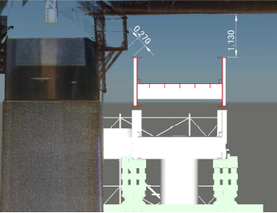
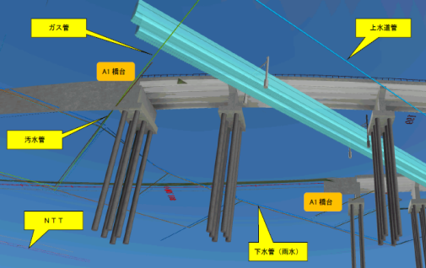

図 既設構造物との離隔確認 図 地下構造物との離隔確認

〇出来上がり全体イメージの確認
1)実施内容：前段階での作成した３次元モデル、特定部の確認で作成した３次元モデルを活用して、出来上がりの完成形状を３次元モデルで視覚化することで、住民説明、関係者協議、景観検討などにおける関係者間での全体イメージの共有を図る。
2)期待する効果：これまでの２次元図面での出来上がり全体イメージと比較して、立体的に視覚化され、様々な視点からの確認もできることから、関係者間での理解、共有の促進が図られる。
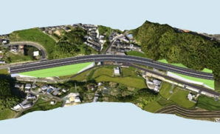

図 全体完成イメージ
〔推奨項目〕
〇施工ステップの確認
1)実施内容：現道の切り回しパターンごとに、○○工の施工時における既設の占用埋設物や歩道橋との取り合い、信号機の仮設・移設等を施工ステップ毎に確認し適切な施工計画の検討を実施する。また、○○との○○協議においても活用する。
2)期待する効果：視覚化により、施工時の既設物との取り合いが容易に把握でき適切な施工計画の作成ができ、発注者への説明、協議も円滑化が図られる。
また、○○との○○協議においては施工内容の理解促進により協議時間の短縮効果が期待できる。

3次元モデルの作成仕様（作成範囲、詳細度、属性情報、別業務等で作成された3次元モデル等）
3次元モデル作成・更新の対象範囲、詳細度、属性情報付与の有無、別業務等で作成された3次元モデル等の情報を記載する。既存成果品に地形モデルが存在しない場合は、国土地理院が提供している基盤地図情報（5mメッシュ地形データ）や空中写真の活用も検討すること。3次元モデルの活用目的に合わせて、その範囲や構造、部材毎に詳細度を使い分けることに留意すること。

【記載例】
本業務で作成・更新する3次元モデルの作成範囲、詳細度、属性情報、別業務等で作成された3次元モデルを下表に示す。
表1 3次元モデルの作成・更新
3次元モデル | 作成・更新範囲 | 詳細度 | 属性情報 | 別業務等で作成された3次元モデル
地形モデル | 業務(工事)対象範囲全体 | 地図情報レベル500 | － | 3.2オリジナルデータの種類を参照
地質・土質モデル | 既存成果 | 200 | － | 3.2オリジナルデータの種類を参照
線形モデル | 既存成果 | 200 | － | 3.2オリジナルデータの種類を参照
土工形状モデル | 既存成果 | 200 | － | 3.2オリジナルデータの種類を参照
構造物モデル | 構造物 | 300 | BIM/CIM活用ガイドラインの付与項目 | 3.2オリジナルデータの種類を参照
統合モデル | 対象範囲全体 | － |  | 3.2オリジナルデータの種類を参照
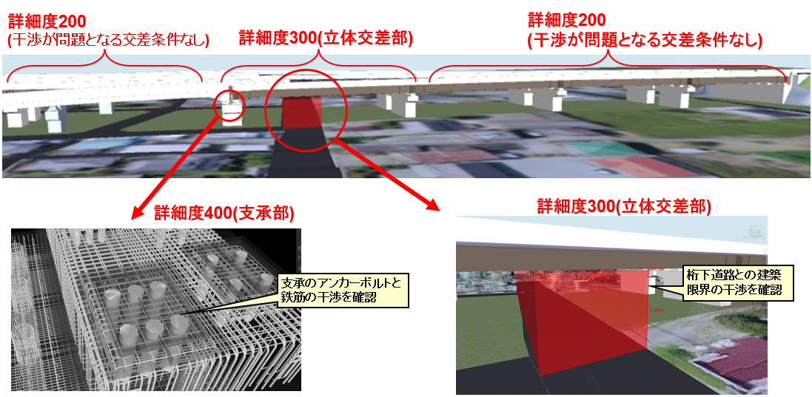

図 3次元モデル作成範囲と詳細度の使い分け

3次元モデル作成に用いるソフトウェア、オリジナルデータの種類

使用するソフトウェア
本業務における３次元モデルの作成・更新作業で使用するソフトウェア名とバージョンを明記する。

【記載例】
使用するソフトウェアの情報を下表に示す。
表2 使用するソフトウェア
ソフトウェア名（開発会社名） | バージョン | 用途
○○○○ | ○○ | ○○○○○○
・・・・

オリジナルデータの種類
作成・更新する3次元モデル（オリジナルデータ）のファイル形式を記載する。
【記載例】
3次元モデル作成に用いるオリジナルデータを下表に示す。
表3 オリジナルデータ一覧
3次元モデル | ファイル形式 | 作成・更新内容
地形モデル | xml | 国土地理院5mメッシュデータを利用
地質・土質モデル | dwg | ○×業務成果品を利用
線形モデル | xml | △□設計業務成果品を利用
土工形状モデル | xml | △□設計業務成果品を利用
構造物モデル | dwg | 新規作成
統合モデル | nwd | 上記モデルを統合

3次元モデルの作成担当者
本業務におけるBIM/CIMに関係する担当者の情報を記載する。担当者の情報として、役割名、氏名、所属・役職、資格・実績（担当業務に関連する免許や資格、もしくは過去の経験や実績）及び担当する業務内容（BIM/CIM業務全体統括、BIM/CIMモデルの作成・調整、CADオペレータ（責任者）、照査や発注者との協議等）を記載する。

【記載例】
表4 BIM/CIM担当技術者
役割名 | 氏名 | 所属・役職 | 資格・実績 | 担当内容
BIM/CIM全体総括 |  |  |  | BIM/CIM適用業務の計画立案、進捗管理、業務成果の確認、技術上・手続き上の監理等の総括
BIM/CIMモデル作成調整者 |  |  |  | 地形モデルに使用する地図情報レベルの決定、BIM/CIMモデルの詳細度及びファイル形式の決定や履歴管理
CADオペレータ（責任者） |  |  |  | BIM/CIMモデル作成調整者の決定事項に基づく、BIM/CIMモデルの作成と更新
照査責任者
……

【組織体制図記載例】
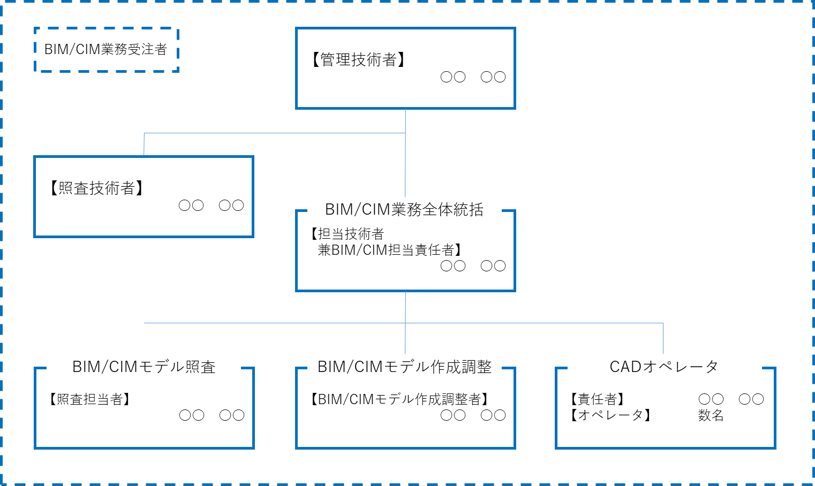

3次元モデルの作成・活用に要する費用
本業務におけるBIM/CIM作成・活用に要する費用を記載する。別添資料として、見積書を添付することでも可とする。

【記載例】
本業務におけるBIM/CIM作成・活用に要する費用は、別添見積書のとおりである。

＜BIM/CIM実施報告書＞

3次元モデルの活用概要（実施概要、期待した効果の結果等、期待した効果が十分に得られなかった場合の考察含む）
BIM/CIM実施計画書の「1. 3次元モデルの活用内容（実施内容、期待する効果等）」に基づく実施概要について、実施項目別に記載する。
実施概要の記載にあたっては、３次元モデルのキャプチャ、説明文だけではわかりにくい部分を補完する写真やポンチ絵を貼り付けて、実施項目別に実施概要、期待した効果の結果等を記載する。なお、期待した効果が十分に得られなかった場合は、その要因などの考察を含めて記載する。
また、活用内容に対する定性的、定量的な効果を記載する。

【記載例】
本業務で実施した3次元モデル活用について、実施概要、期待した効果等の結果は、以下のとおりである。
【詳細設計の記載例】
〔義務項目〕
〇特定部の確認
1)実施概要：高架橋の基礎工及び下部工施工時に既設地下埋設物との近接施工となることから、コントロールポイントを3次元モデル化し、支間割に影響を及ぼす地下埋設物がないことを確認した。
2)期待した効果の結果：基礎工及び下部工施工時に、仮締切鋼矢板と地下埋設物との十分な離隔が確保できることを確認し、適切な施工計画の立案が行えた。
○○との○○協議においても、協議先からは理解しやすいとのことで円滑に実施できた。
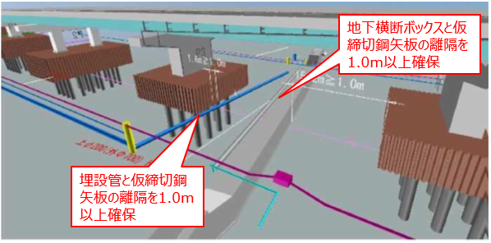

図 地下埋設物との離隔確保の確認

〔推奨項目〕
〇施工ステップの確認
- 実施概要：現道の切り回しパターンごとに、○○工の施工時における既設の占用埋設物や歩
道橋との取り合い、信号機の仮設・移設等を施工ステップ毎に確認し適切な施工
計画の検討を実施した。
また、○○との○○協議においても協議の参考資料として活用した。
- 期待した効果の結果：視覚化により、施工時の既設物との取り合いが容易に把握でき適切な
施工計画の作成ができ、発注者への説明、協議も円滑化が図られた。
特に、○○工の施工については不可視物である○○○との近接施工
となることから必要な対策検討が容易になった。
近接施工の工事発注時の留意事項もＣＩＭ活用により視覚化効果に
より分かりやすい資料を作成し、工務課からも評価が高かった。
また、○○との○○協議においては協議先から施工内容が分かりや
すいとの評価を頂き、説明時間、協議時間の短縮ができた。

作成・活用した3次元モデル（作成範囲、詳細度、属性情報、基準点の情報等）
3次元モデルの作成範囲、詳細度、属性情報、基準点の情報等を記載する。

【記載例】
本業務で作成・活用した3次元モデルの作成範囲、詳細度、属性情報、基準点の情報等を下表に示す。
表4 3次元モデルの作成・活用
3次元モデル | 作成・更新範囲 | 詳細度 | 属性情報 | 基準点の情報
地形モデル | 業務対象範囲全体 | 地図情報レベル500 | －
地質・土質モデル | 既存成果 | 200 | －
線形モデル | 既存成果 | 200 | －
土工形状モデル | 既存成果 | 200 | －
構造物モデル | 構造物全体 | 300 | BIM/CIM活用ガイドラインの付与項目
統合モデル | 対象範囲全体 | －

後段階への引継事項（対応する無償ビューワの種類、2次元図面との整合に関する情報、活用時の注意点等）

対応する無償ビューワの種類
作成した3次元モデルを後段階で閲覧する際の対応する無償ビューワの種類を記載する。

本業務で作成した3次元モデルを閲覧する際の無償ビューワは、以下のとおりである。
【具体的な内容を記載】
表 5 3次元モデルの対応無償ビューワ
3次元モデル | ファイル形式 | 無償ビューワの種類
○○○○ | ○○ | ○○○
・・・・

3次元モデルの後段階への引継事項
作成した3次元モデルを後段階で活用する際の留意点を引継事項として記載する。例えば、修正設計で２次元図面を更新したものの、3次元モデルの活用内容以外となるため３次元モデルの更新を行わなかった場合は、2次元図面と3次元モデルの整合に関する情報を記載する。その際の、3次元モデル活用時の注意点も記載する。

本業務で作成した2次元図面と3次元モデルとでは整合が図られていないことから、後段階での活用においては、以下の点に注意する必要がある。
【具体的な内容を記載】

成果物
作成した3次元モデル等の成果物を記載する。
納品するファイル形式やフォルダについては、各電子納品要領（案）及び同解説によることとし、「BIM/CIMモデル作成事前協議・引継書シート」は、納品時記入欄にBIM/CIM モデルの更新及び属性情報等付与の内容や、後段階に引き継ぐための留意点等を記載する。

【記載例】
本業務において作成、活用した3次元モデルを成果物として提出する。なお、成果品の作成においては、「○○○○○○の電子納品要領 △△△編及び同解説（R○.3）」に基づくファイル形式及びフォルダ構成とする。

・BIM/CIMモデルデータ
・BIM/CIM実施計画書、BIM/CIM実施（変更）計画書
・BIM/CIM実施報告書
・BIM/CIMモデル作成 事前協議・引継書シート
・BIM/CIMモデル照査時チェックシート

その他（創意工夫内容、基準要領に関する改善提案・意見・要望、ソフトウェアへの技術開発提案事項等

創意工夫内容
3次元モデルを活用した検討等における創意工夫点を記載。各検討項目の目的を実現するために受注者が行った創意工夫を記述する。

本業務における3次元モデルを活用した検討等について、以下のとおり創意工夫を行った。
【具体的な内容を記載】

基準要領に関する改善提案・意見・要望
具体的な基準要領の名称と、どの部分にどのような改善が必要か記載する。3次元モデルを活用した検討等における意見、要望があれば記載する。

本業務における3次元モデルを活用した検討等の実施にあたり、以下の基準要領について改善を提案する。
【具体的な内容を記載】

ソフトウェアへの技術開発提案事項
今後のソフトウェアの技術開発が必要と思われる提案事項を記載する。現時点のソフトウェアの対応状況によりモデル作成が困難だった場合のみでよい。

本業務における3次元モデルを活用した検討等の実施にあたり、現時点のソフトウェアでは以下の問題点が確認されたため、今後の改善が期待される。
【具体的な内容を記載】

